Лабораторна робота оцінюється в 3 бали

Короткі теоретичні відомості

Огляд членів бібліотечних класів(довідкова система)
В Visual Studio в меню обираємо пункт View=>Object Browser=> у вікні для пошук вводимо назву класу, у правому вікні відображаються члени класу. Обираючи відповідний член класу знизу читаємо підказку.
Введення інформації з клавіатури:

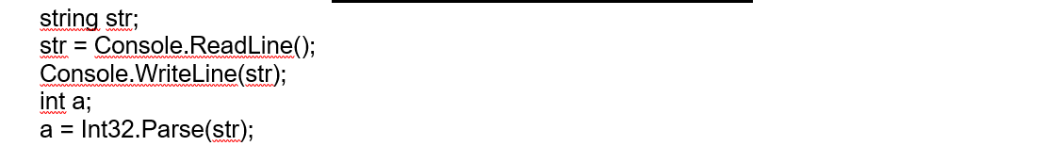
Console.WriteLine("a=" + a);
В результаті роботи цього коду отримаємо на екрані наступну інформацію:
123
123
a=123
Цей код працює коректно, якщо користувач ввів число, але якщо введена інформація не є числом, то в рядку
a = Int32.Parse(str);
виникне exception, бо неможливо перетворити нечислову інформацію в число. Але така помилка при введенні інформації дуже поширена. Щоб уникнути exception і коректно відреагувати на ситуацію, краще замість методу Parse використати метод TryParse, який повертає булівське значення True, якщо перетворення відбулось, або False, якщо було введено нечислове значення. Приклад коду, який при введенні нечислового значення, замість генерації exception, надрукує False.
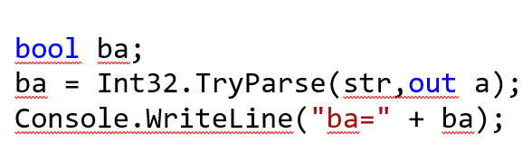
Результат:
qw
ba=False
Цикл foreach:
Окрім циклів for, while та do while існує ще цикл foreach, який дозволяє пройти по всім елементам масиву або колекції без винятку. Приклад коду:
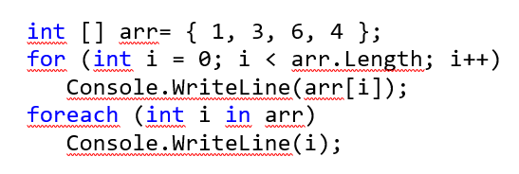
Результат виконання цих двох циклів є однаковим.

Клас Environment.
Приклад коду для виконання завдання 7b:
Console.WriteLine("hhhh" + Environment.NewLine);
string[] ms = Environment.GetLogicalDrives();
foreach (string elem in ms)
Console.WriteLine("derive" + elem);
Необхідно детально розібрати кожен рядок коду
Завдання:
Створіть додаток для демонстрації в коді наступних можливостей:
- Оголошення змінних різних типів та різницю в роботі оператора присвоєння для цих типів.
- Роботи із простими типами даних, як із об‘єктами структури (роботу із методами).
- Явне та неявне перетворення типів.
- Використання ключових слів checked / unchecked
- Нульові типи.
- Використання операторів циклу, умовних операторів та оператора switch.
- Додатково для поглибленого вивчення:
  - Перегляд коду MSIL(Передивитись відеоурок)
  - Огляд можливостей класу Environment
Увага! Максимальний бал 3 студент отримує при виконанні додаткового завдання та своєчасного захисту лабораторної роботи.

Питання до захисту лабораторної роботи:
- Робота із вбудованою довідковою системою.
- Типи даних С# та їх розміщення в пам’яті .
- Поняття .Net, CLR, CTS,STL, FCL, assembly.
- Який тип є базовим для всіх вбудованих типів даних.
- Особливості використання циклу foreach.
- Чим оператор switch C# відрізняється від оператора switch в С++.
- Перегляд коду MSIL.
- Призначення простору імен.
- Методи класу Environment.

.

